

**PROCESAMIENTO DEL MANUAL DE MANTENIMIENTO DE UNA AERONAVE PARA LA CARGA DE INFORMARMACIÓN EN LA BASE DE DATOS**

**MEMORIA DE ESTADÍA PROFESIONAL**

**R E P O R T E T É C N I C O**

PARA OBTENER EL TÍTULO DE

**TÉCNICO SUPERIOR UNIVERSITARIO EN TECNOLOGÍAS DE LA INFORMACIÓN ÁREA DESARROLLO DE SOFTWARE MULTIPLATAFORMA**

*P R E S E N T A*

**MAURICIO PEREZ CASASOLA**

**JAQUELINE CARLOS MARIANO**

ASESOR DE LA ORGANIZACIÓN: CAP. 1/o F.A.E.E.A. HUGO CAMACHO BRIZ

ASESOR ACADÉMICO: MTRO. EN TI. FREDDY MANRIQUE FRANCO

ORGANIZACIÓN: “COMPLEJO LOGÍSTICO DE LA FUERZA AÉREA MEXICANA (C.I.D.T.F.A)”  
GENERACIÓN: MAYO 2022 - ABRIL 2024

CUATRIMESTRE DE TÉRMINO: MAYO - ABRIL 2024

**AGRADECIMIENTOS Y DEDICATORIAS**

Agradezco al C.I.D.T.F.A. por permitirme realizar mis Estadías Profesionales, dándome la oportunidad de adquirir nuevos conocimientos y experiencias personales y laborales. Además, también estoy agradecido con mis asesores y personal militar por todos los conocimientos que me han compartido. Así mismo, estoy agradecida con el Mtro. en I. Miguel Ángel Mejía, quien me brindó su apoyo en diferentes situaciones.

Este reporte técnico está dedicado a la memoria de mi querido padre, Othón Perez Mejía, quien ya no está físicamente con nosotros, pero cuya influencia y amor perduran en cada aspecto de mi vida. Su ejemplo de dedicación, perseverancia y sabiduría continúa guiándome en mi trayectoria profesional y personal. Agradezco profundamente su apoyo incondicional y sus enseñanzas, las cuales han contribuido en gran medida a mi formación como persona y profesional.

Quiero dedicar este reporte técnico a mi querida madre, Fabiola Casasola, cuyo amor, apoyo y sacrificio han sido la fuerza motriz detrás de cada logro en mi vida, incluido este trabajo. Gracias por tu infinita paciencia, aliento y comprensión a lo largo de los años. Tu ejemplo de perseverancia y determinación sigue siendo mi inspiración diaria.

Este reporte lleva impreso el reflejo de tus valores y enseñanzas, y es un modesto tributo a tu incansable dedicación como madre y como mujer ejemplar.

A mi amiga extraordinaria Leticia Pascual Sánchez. En este viaje técnico, tu presencia ha sido mi mayor fortaleza y motivación. Tu apoyo incondicional ha iluminado cada paso de este camino, convirtiendo los desafíos en oportunidades y las metas en realidades compartidas. Este logro no sería completo sin reconocer el papel fundamental que has desempeñado en él. Tu sabiduría, tu alegría y tu amor han sido la brújula que ha guiado mis esfuerzos.

Este reporte técnico no solo refleja el fruto de mi trabajo, sino también la influencia invaluable de tu amistad en mi vida. Gracias por ser mi compañera de risas, de sueños y de aprendizaje. Cada página escrita lleva consigo el reflejo de nuestra complicidad y la fuerza de nuestra amistad.

Quiero expresar mi sincero agradecimiento a mis queridos amigos por su constante apoyo, ánimo y comprensión durante la realización de este reporte técnico.

Agradezco a mi madre Clara Mariano, por siempre estar ahí apoyándome y motivándome día a día para no rendirme y que cumpla cada una de mis metas. Gracias por acompañarme durante este camino sin desistir, logrando que sea una mejor persona.

A mi familia, gracias por ser mi roca, por estar siempre ahí para mí en cada paso del camino. Vuestra inquebrantable devoción y cariño han sido mi fuente de fortaleza en los momentos difíciles y mi alegría en los momentos felices. No puedo expresar lo agradecida que estoy por tenerlos a mi lado.

**ÍNDICE**

RESUMEN 1

ABSTRACT 3

INTRODUCCIÓN 5

OBJETIVOS 8

PROGRAMA Y CRONOGRAMA 9

MARCO TEÓRICO 13

METODOLOGÍA 18

CAPÍTULO 1 ANTECEDENTES 19

1.1 Historia de la Fuerza Aérea Mexicana………………………………………….19

1.2 Atribuciones y responsabilidades………………………………………………..21

1.2.1 Servicios de Especialidades de la Fuerza Aérea………………………..22

1.4 Normativas……………………………………………………………………...23

1.4.1 NMX-I-059-NYCE-2011…………………………………………………….23

1.4.2 ISO/IEC 29110………………………………………………………………23

1.5 Gestión del Mantenimiento de las Aeronaves………………………………24

CAPÍTULO 2 EXTRACCIÓN DE INFORMACIÓN 26

2.1 Habilitación de modo desarrollador en Word…………………………………..26

2.2 Extracción de texto con Macros………………………………………………….31

2.3 Visualización de la información requerida para la Base de Datos……….36

CAPÍTULO 3 PROCESAMIENTO DE INFORMACIÓN A LA BASE DE DATOS 37

3.1 Extracción de texto con macros………………………………………………….38

3.2 Visualización de información en la Base de Datos………………………...40

CONCLUSIONES 47

LISTADO DE SIGLAS Y ACRONIMOS 48

GLOSARIO DE TÉRMINOS 49

REFERENCIAS 51

# RESUMEN

En el año 1937, por mandato del presidente Lázaro Cárdenas del Río, la antigua Secretaría de Guerra y Marina fue nombrada como la conocemos hoy Secretaría de la Defensa Nacional (SEDENA). Dentro de sus dependencias se encuentra la Fuerza Aérea Mexicana (F.A.M.), la cual cuenta con el Centro de Investigación y Desarrollo Tecnológico de la Fuerza Aérea (C.I.D.T.F.A.), encargado de desarrollar tecnología aeronáutica militar para abordar las necesidades de la Fuerza Aérea Mexicana.

Con el fin de gestionar eficazmente la variedad de modelos de aeronaves con los que cuenta la Fuerza Aérea Mexicana, su mantenimiento y el registro de sus operaciones, además de aumentar su disponibilidad de vuelo, el C.I.D.T.F.A., diseñó y actualmente implementa un sistema informático para el mantenimiento de las aeronaves. Dicho sistema, tiene como objetivo garantizar una administración y gestión estandarizada de las aeronaves, mediante formatos de procedimientos aplicables a la flota de esa dependencia, logrando un óptimo manejo de recursos (materiales, económicos y humanos), involucrados en las operaciones aéreas, de mantenimiento e inspecciones.

El sistema ha evolucionado para adaptarse a las necesidades cambiantes.

Inicialmente, se realizó una fase de pruebas con un prototipo, programando en Visual Basic para Aplicaciones, utilizando hojas de cálculo de Excel para el almacenamiento de los registros y la información de la gestión de las operaciones aéreas.

Tras la pandemia del COVID-19, se realizaron actualizaciones a la documentación correspondiente, a fin de garantizar la transparencia y comprensión de las modificaciones realizadas. Esta documentación revisada se convierte en un recurso fundamental, especialmente en casos de evaluación por parte de autoridades pertinentes.

En el presente Reporte Técnico se detallan las actividades desarrolladas durante la Estadía Profesional, la cual se llevó a cabo dentro del Complejo Logístico de la Fuerza Aérea Mexicana, trabajando en el Centro de Investigación y Desarrollo Tecnológico de la Fuerza Aérea (C.I.D.T.F.A.).

La Fuerza Aérea Mexicana opera con diferentes tipos de aeronaves, la cual cada una cuenta con su respectiva información plasmada en diferentes manuales, estos mismos son redactados por sus fabricantes, de los cuales en algunos casos se encuentran de manera digital y/o manera física.

La información que contienen estos manuales es requerida en la base de datos del Sistema para la Administración y Gestión del Mantenimiento de las Aeronaves, por lo que se requirió el procesamiento y extracción de diferentes datos.

# ABSTRACT

In 1937, by order of President Lázaro Cárdenas del Río, the former Secretaría de Guerra y Marina was renamed as we know it today, Secretaría de la Defensa Nacional (SEDENA). Within its dependencies lies the Mexican Air Force (F.A.M.), which houses the Centro de Investigación y Desarrollo Tecnológico de la Fuerza Aérea (C.I.D.T.F.A.), tasked with developing military aeronautical technology to address the needs of the Mexican Air Force.

To effectively manage the variety of aircraft models in the Mexican Air Force, their maintenance, operation records, and to increase flight availability, the C.I.D.T.F.A. designed and currently implements a computer system for aircraft maintenance. This system aims to ensure standardized administration and management of aircraft, through procedural formats applicable to the fleet of this department, achieving optimal resource management (materials, financial, and human) involved in aerial operations, maintenance, and inspections.

The system has evolved to adapt to changing needs. Initially, a prototype testing phase was conducted, programmed in Visual Basic for Applications, using Excel spreadsheets for storing records and information on air operations management. After the COVID-19 pandemic, updates were made to the corresponding documentation to ensure transparency and understanding of the modifications. This revised documentation becomes a fu ndamental resource, especially in cases of evaluation by relevant authorities.

This Technical Report details the activities carried out during the Professional Stay, which took place within the Logistics Complex of the Mexican Air Force, working at the Centro de Investigación y Desarrollo Tecnológico de la Fuerza Aérea (C.I.D.T.F.A.).

The Mexican Air Force operates with different types of aircraft, each with its respective information outlined in various manuals, written by their manufacturers, some of which are available digitally and/or physically. The information contained in these manuals is required in the database of the Aircraft Maintenance Administration and Management System, necessitating the processing and extraction of various data.

# INTRODUCCIÓN

La Fuerza Aérea Mexicana (F.A.M.) dentro de sus diferentes funciones, desempeña un papel crucial en el mantenimiento y la gestión de su flota de aeronaves, contando con escuadrones especializados y personal altamente capacitado dedicado a realizar cambios de componentes y empleo de materiales específicos. Es esencial determinar con precisión cuándo llevar a cabo algún servicio de mantenimiento para evitar gastos innecesarios y garantizar la seguridad de las operaciones aéreas.

Con este fin, se ha desarrollado un Sistema para la Administración y Gestión del Mantenimiento de las Aeronaves (Si.A.Ge.M.A.), diseñado para controlar de manera eficiente los componentes cambiados y dar mantenimiento en cada aeronave. Esta herramienta no solo optimiza los costos operativos, sino que también asegura un manejo adecuado del inventario, evitando malas requisiciones y prolongando la vida útil de los componentes. Para poder llevar un control del mantenimiento, es necesario identificar a través del Manual de Mantenimiento de la Aeronave, la información requerida por los módulos, esto se hace a través del procesamiento y la extracción, siendo herramientas fundamentales para mejorar la eficiencia, la precisión y la gestión en las actividades de mantenimiento.

El Centro de Investigación y Desarrollo Tecnológico de la Fuerza Aérea (C.I.D.T.F.A.) lidera la implementación de este sistema integral de gestión de aeronaves. Estructurando en módulos supervisados por personal militar, adaptando las necesidades especificadas de cada Unidad, garantizando una gestión eficaz y una mejora continua del software.

En busca de fortalecer aún más su infraestructura tecnológica, la Fuerza Aérea Mexicana ha optado por integrar a jóvenes estudiantes de la carrera de Desarrollo de Software, entre otras áreas. Esta iniciativa busca aprovechar el talento y la energía de los estudiantes, quienes no solo aplican sus conocimientos en la práctica, sino que también aportan nuevas ideas para una implementación más eficaz de la tecnología en el ámbito aeronáutico. Este enfoque colaborativo entre la Institución Militar y los estudiantes universitarios promueve el desarrollo profesional de estos últimos y enriquece el proceso de implementación tecnológica de la Fuerza Aérea Mexicana.

Las diversas actividades y funciones que desempeña un alumno de Técnico Superior Universitario (TSU) en Desarrollo de Software dentro del entorno técnico son diversas, pues el alumno es un profesional altamente capacitado para contribuir en todas las etapas del ciclo de vida del Desarrollo de Software, desde la concepción y el diseño hasta la implementación y el mantenimiento. La Universidad Tecnológica de Tecámac tiene como objetivo capacitar a los alumnos de TSU con las competencias profesionales necesarias para su desempeño en el campo laboral.

Las diversas responsabilidades y funciones que conlleva ser TSU son:

1. Diseño de Software: Contribuye al diseño de la arquitectura y la interfaz de usuario del software.
2. Mantenimiento de Software. Participa en el mantenimiento y la actualización continua del software existente.
3. Trabajo en Equipo. Colabora con otros miembros del equipo de desarrollo de software, lo que implica comunicarse de manera efectiva, compartir conocimientos y coordinar esfuerzos para lograr los objetivos del proyecto de manera eficiente.

En el desarrollo de este reporte técnico se presenta un análisis, la gestión y la administración de la información y las figuras contenidas en los manuales de mantenimiento de diversas aeronaves. Esta información masiva se extraerá y almacenará en una Base de Datos.

Así mismo, contiene un plan de trabajo, donde se detallan los objetivos del proyecto y los tiempos planificados y desarrollados durante estos cuatro meses, además de detallar los recursos requeridos.

En el Capítulo 1, se proporciona información sobre los antecedentes de los principios de la Fuerza Aérea Mexicana (F.A.M.), junto con una descripción de las atribuciones, normativas y la recapitulación de los sistemas de gestión aeronáutica.

En el Capítulo 2, se describe la gestión y procesamiento de información de los manuales de mantenimiento en Word, utilizando macros como lenguaje de programación. Comenzando con la explicación del análisis de la información requerida por las entidades de la Base de Datos, para posteriormente buscar patrones con ayuda de las expresiones regulares.

En el Capítulo 3, se detalla el proceso de recopilación y extracción de información a la base de datos, destacando el uso de herramientas como macros y hojas de cálculo Excel.

# OBJETIVOS

Objetivo General

Analizar, procesar, extraer y gestionar la información proveniente de manuales de mantenimiento de diversas aeronaves, con el fin de que sea almacenada en una Base de Datos de manera ordenada y accesible.

Objetivos Específicos

* Realizar un análisis detallado de los manuales de mantenimiento de las aeronaves seleccionadas para identificar la información relevante a extraer.
* Diseñar y desarrollar un proceso automatizado para la extracción de datos de los manuales de mantenimiento, asegurando la precisión y la integridad de la información.
* Utilizar expresiones regulares para procesar y organizar la información.

# PROGRAMA Y CRONOGRAMA

|  |
| --- |
| **UNIVERSIDAD TECNOLÓGICA DE TECÁMAC** |
| ***DIVISIÓN TIC*** |
| ***PROGRAMA DE ESTADÍAS PROFESIONALES*** |



|  |  |  |
| --- | --- | --- |
| ***PROGRAMA DE TRABAJO*** |  | |
|  | | *FECHA: 05/01/2024* |

*DATOS DEL ESTUDIANTE*

|  |  |
| --- | --- |
| NOMBRE: | Mauricio Perez Casasola |
| DIVISIÓN: | Tecnologías de la Información y Comunicación |
| CARRERA: | Técnico Superior Universitario en Tecnologías de la Información Área Desarrollo de Software Multiplataforma |
| MATRÍCULA: | 2522360015 |
| GENERACIÓN: | Mayo 2022 – Abril 2024 |

*ASESOR ACADÉMICO*

|  |  |
| --- | --- |
| NOMBRE: | Freddy Manrique Franco |
| CARGO: | Profesor de Tiempo Completo Asociado C |

*DATOS DE LA ORGANIZACIÓN*

|  |  |
| --- | --- |
| NOMBRE DE LA ORGANIZACIÓN: | Centro de Investigación y Desarrollo Tecnológico de la Fuerza Aérea (C.I.D.T.F.A.) |
| DEPARTAMENTO: | Centro de Investigación y Desarrollo Tecnológico de la Fuerza Aérea (C.I.D.T.F.A.) |
| ÁREA: | Desarrollo de software |
| DIRECCIÓN: | Carretera Federal México – Pachuca S/N, Santa Lucia, Zumpango , Edo. De México C.P. 55640 |
| TELÉFONO: | 5911020085 |
| E-MAIL: | complog.dn19@sedena.gob.mx |

*ASESOR DE LA ORGANIZACIÓN*

|  |  |
| --- | --- |
| NOMBRE: | Hugo Camacho Briz |
| CARGO: | Cap. 1/o. F.A.E.E.A. |

*PERÍODO*

|  |  |
| --- | --- |
| DURACIÓN: | 15 semanas |
| FECHA DE INICIO: | 05 de Enero de 2024 |
| FECHA DE TERMINACIÓN: | 12 de Abril de 2024 |
| HORARIO: | 08:00 a 16:00 hrs. |

*PROYECTO*

|  |  |
| --- | --- |
| NOMBRE: | Procesamiento del manual de mantenimiento de una aeronave para la carga de Información en la base de datos. |
| DESCRIPCIÓN: | La tarea primordial consiste en analizar, procesar, extraer y organizar con ayuda de expresiones regulares, la información contenida en el Manual de Mantenimiento de una Aeronave, con el propósito de cargarla posteriormente en la Base de Datos. |
| OBJETIVO GENERAL: | Analizar, procesar, extraer y gestionar la información proveniente de manuales de mantenimiento de diversas aeronaves, con el fin de que sea almacenada en una Base de Datos de manera ordenada y accesible. |
| OBJETIVOS ESPECÍFICOS: | •Realizar un análisis detallado de los manuales de mantenimiento de las aeronaves seleccionadas para identificar la información relevante a extraer.  •Diseñar y desarrollar un proceso automatizado para la extracción de datos de los manuales de mantenimiento, asegurando la precisión y la integridad de la información.  •Utilizar expresiones regulares para procesar y organizar la información. |
| ALCANCE(S): | Ayudar a identificar atributos de las Figuras y organizar para migrar a una Base de Datos. |
| META(S): | Facilitar la extracción de información conforme se solicita en las entidades, para un mejor y eficaz almacenamiento en la Base de Datos. |
| RECURSOS: | Equipo de cómputo, Red Inalámbrica, Word, Visual Basic for Applications (VBA) y Adobe PDF. |

*PLAN DE TRABAJO*

|  |  |  |  |  |  |  |
| --- | --- | --- | --- | --- | --- | --- |
| ACTIVIDAD | | DESCRIPCIÓN | SEMANA | | FECHAS | |
| INICIO | TÉRMINO | INICIO | TÉRMINO |
| 1 |  | Análisis de Información | 3 | 5 | 15-01-24 | 02-01-24 |
|  | 1.1 | Extracción de Figuras | 3 | 4 | 15-01-24 | 26-01-24 |
|  | 1.2 | Renombramiento de Figuras | 4 | 5 | 26-01-24 | 02-02-24 |
| 2 |  | Procesamiento de Información | 6 | 9 | 05-02-24 | 29-02-24 |
|  | 2.1 | Información en las entidades en Excel | 6 | 9 | 05-02-24 | 29-02-24 |
| 3 | 3.1 | Revisión del trabajo obtenido | 12 | 13 | 18-03-24 | 04-04-24 |

*CRONOGRAMA DE ACTIVIDADES (PROGRAMA)*

|  |  |  |  |  |  |  |  |  |  |  |  |  |  |  |  |  |  |
| --- | --- | --- | --- | --- | --- | --- | --- | --- | --- | --- | --- | --- | --- | --- | --- | --- | --- |
| # | ACTIVIDADES | CONTROL | Mes 1 | | | | | Mes 2 | | | | Mes 3 | | | | Mes 4 | |
| 1 | 2 | 3 | 4 | 5 | 6 | 7 | 8 | 9 | 10 | 11 | 12 | 13 | 14 | 15 |
| 1 | Análisis y recopilación de figuras. | PROG. |  |  |  |  |  |  |  |  |  |  |  |  |  |  |  |
| REAL |  |  |  |  |  |  |  |  |  |  |  |  |  |  |  |
| 2 | Procesamiento de la información | PROG. |  |  |  |  |  |  |  |  |  |  |  |  |  |  |  |
| REAL |  |  |  |  |  |  |  |  |  |  |  |  |  |  |  |
| 3 | Revisión del trabajo obtenido | PROG. |  |  |  |  |  |  |  |  |  |  |  |  |  |  |  |
| REAL |  |  |  |  |  |  |  |  |  |  |  |  |  |  |  |

*FIRMAS*

|  |  |
| --- | --- |
| CAP. 1/o. F.A.E.E.A Hugo Camacho Briz  *ASESOR DE LA ORGANIZACIÓN* | |
| Mauricio Perez Casasola  *ESTUDIANTE* | Mtro. en TI. Freddy Manrique Franco  *ASESOR ACADEMICO* |

# MARCO TEÓRICO

Manual de Mantenimiento de una Aeronave

Es un documento técnico que provee detalladamente las instrucciones para efectuar el mantenimiento en las aeronaves.

Este manual es proporcionado por el fabricante de la aeronave y generalmente está dividido en secciones que cubren diversos aspectos del mantenimiento, como inspecciones programadas, procedimientos de reparación, ajustes., lubricación, y cualquier otra actividad necesaria para garantizar la operación segura y eficiente de la aeronave.

La información suministrada en este manual es utilizada por el personal de mantenimiento y otros profesionales del sector aeronáutico para mantener la aeronave Aero navegable para la operación aérea. Además, también puede incluir información sobre límites operativos, tolerancias y procedimientos de emergencia.

Por lo que el manual de mantenimiento es una herramienta fundamental para garantizar que la aeronave se mantenga en condiciones seguras y operativas a lo largo de su vida útil.

Código ATA

Es un sistema de codificación utilizado en la industria de la aviación para estandarizar y organizar la documentación técnica y el mantenimiento de aeronaves. El propósito del Código ATA es facilitar la organización y referencia rápida de la información técnica relacionada con el mantenimiento, reparación y operación de aeronaves.

Todos los sistemas de la aeronave están clasificados por capítulos y subcapítulos, cada capítulo (ATA) define a cada sistema.

El sistema de numeración es compuesto por seis dígitos, dividido en tres categorías:

* El sistema / capítulo
* Subsistema / sección
* Unidad / división

Un ejemplo para desglosar un ATA sería:

*Ejemplo*: **31-41-03**

Donde:

* Capítulo 31
* Sección 41
* Unidad 03
* “-” Signo o carácter ortográfico que sirve para separar textos.

Esta estandarización permite una consulta más clara y eficiente de los sistemas, entre los fabricantes, operadores y personal de mantenimiento en la industria aeronáutica.

Microsoft Office

Es una plataforma de productividad en la nube desarrollada por Microsoft Corporation, que ofrece una amplia gama de herramientas y servicios diseñados para mejorar la colaboración, la comunicación y la productividad en entornos empresariales, combinando aplicaciones familiares de Office con servicios en la nube, seguridad avanzada y herramientas de colaboración, ofreciendo a las organizaciones una plataforma robusta y flexible para mejorar la productividad, la colaboración y la seguridad en el entorno empresarial. Estas aplicaciones que ofrece Microsoft Office permiten a los usuarios crear, editar y colaborar en documentos, hojas de cálculo, presentaciones y correos electrónicos desde cualquier dispositivo con acceso a Internet.

Entre las aplicaciones más destacadas se encuentran:

1. Microsoft Word: Es un programa de procesamiento de textos, diseñado para ayudar a crear documentos que ofrece una amplia gama de funciones y herramientas que facilitan la elaboración de documentos, incluyendo opciones de formato de texto, inserción de figuras, tablas, gráficos, hipervínculos, así como herramientas de revisión de texto y control de cambios.
2. Microsoft Excel: Es una herramienta muy eficaz para obtener información con significado a partir de grandes cantidades de datos, es un programa integrado que combina en un solo paquete una hoja de cálculo, que también sirve para diseñar bases de datos, gráficos y macros.

Además de estas aplicaciones principales, Microsoft Office ofrece otros programas como Outlook, PowerPoint, Microsoft Teams y OneDrive.

Visual Basic for Applications

Visual Basic for Applications (VBA) es un lenguaje de programación desarrollado por Microsoft que se utiliza como herramienta de automatización y extensibilidad en diversas aplicaciones de Microsoft Office, como Excel Word, PowerPoint, Access y Outlook, entre otras. Permitiendo a los usuarios crear scripts y macros para automatizar tareas repetitivas, manipular datos, generar informes personalizados y mejorar la funcionalidad de estas aplicaciones.

Los programas escritos en VBA se almacenan típicamente dentro de los archivos de documentos de Office, como libros de Excel y Word, entre otros. Esto permite la ejecución del código directamente desde el documento y facilita la distribución y el uso de las soluciones desarrolladas. Por lo que, es una herramienta basada en eventos, lo que significa que puede usarla para indicarle al archivo que contenga referido lenguaje de programación, que inicie una acción o una serie de acciones. Para esto, se crean macros (macroinstrucciones) personalizadas escribiendo comandos en un módulo de edición.

Las macros son secuencias de comandos o instrucciones escritas en lenguaje VBA que se utilizan para automatizar tareas dentro de las aplicaciones de Microsoft Office, como Excel, Word, y PowerPoint. Las macros pueden realizar una variedad de acciones como manipular datos, formatear documentos, generar informes, formularios que permiten interactuar con el usuario, generación de cuadros de diálogo, ejecutar cálculos complejos y elaborar tareas específicas en respuesta a eventos.

Los usuarios pueden grabar macros utilizando el *grabador de macros* incorporado en las aplicaciones de Office, que registra las acciones del usuario como código VBA. Además, pueden editar manualmente el código utilizando el editor para personalizar y mejorar la funcionalidad de las macros.

El dominio de las macros en VBA proporciona a los profesionales las habilidades necesarias para desarrollar soluciones personalizadas y aplicaciones especializadas que satisfagan las necesidades específicas de sus organizaciones.

I love PDF

Es una plataforma en línea que ofrece una variedad de herramientas para trabajar con archivos PDF. Estas herramientas permiten realizar una amplia gama de acciones, como la conversión de archivos a formato PDF, la fusión de varios archivos en uno solo, la división de archivos en páginas individuales, conversión de archivos a JPG, entre otras funciones.

Esta plataforma es ampliamente utilizada por profesionales y usuarios comunes debido a su facilidad de uso y su conjunto completo de funciones. Además de ofrecer una versión gratuita también cuenta con una versión premium con características adicionales para satisfacer las necesidades específicas de los usuarios.

Adobe PDF

Es un formato de archivo desarrollado por Adobe Systems en la década de 1990. Su propósito fundamental radica en establecer un estándar para la creación de documentos electrónicos que preserven su apariencia original y diseño independientemente del software, hardware o sistema operativo utilizado para visualizar o imprimir.

Este formato tiene como objetivo principal ofrecer una solución confiable y universal para compartir documentos electrónicos, garantizando la integridad y la coherencia del contenido, así como la fidelidad visual del documento original. Esto resulta particularmente útil para una amplia variedad de documentos que requieren mantener su formato original, como formularios, manuales, libros electrónicos y documentos legales.

Además de conservar la apariencia visual, los archivos PDF pueden incluir enlaces, formularios interactivos, multimedia y elementos de accesibilidad, lo que los convierte en una herramienta versátil para diversas aplicaciones.

# METODOLOGÍA

Se usó la metodología Kanban por su producción tan eficiente como efectivo, nos sirve para gestionar las tareas hasta su finalización en un corto plazo de tiempo.

En esta metodología los procesos de una tarea son reflejados en una tabla, al ser un método visual permite con más facilidad reconocer el estado de las tareas y con la posibilidad de asignar nuevas tareas de manera efectiva.

Para la metodología kanban, es necesario un tablero de tareas con el que poder mejorar el trabajo y obtener un ritmo sostenible, para garantizar el máximo rendimiento son necesarios cumplir con los siguientes pasos:

1. Visualizar las tareas que se está realizando a lo largo del proyecto
2. Tener un seguimiento del tiempo en cada tarea
3. Un indicador visual (Prioridades, Fechas límites, Etiquetas, etc.)
4. Identificar los cuellos de botella y eliminar lo que resulte descartable.

Como resultados se obtiene:

1. Mayor rendimiento al momento de realizar las tareas
2. Mejor organización de prioridades
3. Mejor calidad con la elaboración de las tareas
4. Reducción de tiempo con la producción de tareas

Durante este período de trabajo, se realiza una pequeña tabla donde están ubicadas todas las tareas, como se estaban haciendo y cuales ya habían finalizado.

Gracias a esta metodología se llevó un mejor control con las actividades durante la materialización del proyecto, logrando que no tenga mayor problema sobre las actividades y tareas.

# CAPÍTULO 1 ANTECEDENTES

## 1.1 Historia de la Fuerza Aérea Mexicana

La Fuerza Aérea Mexicana (F.A.M.) es una institución militar encargada de la defensa del espacio aéreo mexicano, así como de llevar a cabo acciones que promuevan la seguridad nacional y el bienestar del país desde el ambiente aeronáutico. Sus antecedentes se remontan a principios del siglo XX, cuando el avance tecnológico en el campo de la aviación comenzó a tener un impacto significativo en el ámbito militar.

El interés por la aviación militar en México se manifestó de manera concreta durante la Revolución Mexicana (1910-1920), un periodo de intensos conflictos armados en el que diversos líderes políticos y militares buscaron el control del país. Durante este periodo, figuras como Venustiano Carranza y Álvaro Obregón reconocieron el potencial estratégico de la aviación y comenzaron a incorporar aviones en sus fuerzas armadas para tareas de reconocimiento, transporte y bombardeo.

El 10 de febrero de 1915, durante la Revolución Mexicana, el piloto estadounidense Patrick Henry Scott y el Teniente Miguel Lebrija realizaron el primer vuelo de reconocimiento militar en México, utilizando un avión Curtiss JN-3. Este hecho marcó un hito en la historia de la aviación militar mexicana y sentó las bases para el desarrollo futuro de la Fuerza Aérea Mexicana. Figura 1.1.

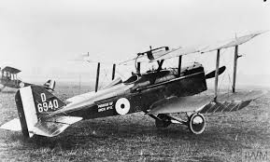

**Figura 1.1** Avión Curtiss JN-3.

El 5 de febrero de 1917, el presidente Venustiano Carranza expidió un decreto mediante el cual se creaba el Servicio Aéreo Militar de la Nación, precursor directo de la Fuerza Aérea Mexicana. Este decreto estableció las bases para la organización y operación de la aviación militar en México, aunque aún no se consolidaba como una institución independiente. Fue hasta el 10 de febrero de 1919 cuando se creó oficialmente la Fuerza Aérea Mexicana como una institución independiente, mediante un decreto del presidente Venustiano Carranza. Este decreto estableció la organización, estructura y funciones de la nueva Fuerza Aérea, que se convirtió en una parte integral de las Fuerzas Armadas Mexicanas Figura 1.2.

Así mismo, el Servicio Aéreo Militar de la Nación, sentó las bases para la organización y operación de la aviación militar en México.

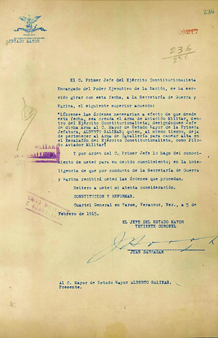

**Figura1.2** Decreto para la creación del arma de Aviación Mexicana.

El escaso rendimiento obtenido con los motores y hélices importados, durante su empleo en el altiplano de México, originó la necesidad de contar con tecnología propia que permitiera el desarrollo y progreso de la aviación nacional. Por ende, el 15 de noviembre de 1915, se inauguraron oficialmente los “Talleres Nacionales de Construcciones Aeronáuticas” para la producción de aviones, motores y hélices en nuestro país, constituyendo un motivo de orgullo por emplear exclusivamente tecnología mexicana, en los “Talleres Nacionales de Construcción Aeronáutica (TNCA)”. Figura 1.3.

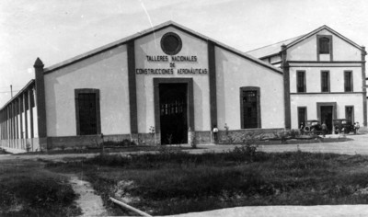

**Figura 1.3** Talleres Nacionales de Construcción Aeronáutica.

Los TNCA fueron pioneros en la industria aeronáutica mexicana y desempeñaron un papel crucial en el diseño, fabricación y mantenimiento de aviones para uso civil y militar.

## 1.2 Atribuciones y responsabilidades

La Fuerza Aérea Mexicana ostenta una serie de atribuciones y responsabilidades fundamentales en el contexto de la seguridad nacional y la salvaguarda del espacio aéreo mexicano. Estas atribuciones están definidas por la Constitución Política de los Estados Unidos Mexicanos, así como por diversas leyes, reglamentos y disposiciones gubernamentales. A continuación, se presentan las principales responsabilidades de la Fuerza Aérea Mexicana:

1. Defensa del Espacio Aéreo: La F.A.M. tiene el mandato de proteger y resguardar el Espacio Aéreo Mexicano, garantizando la integridad del territorio nacional frente a cualquier amenaza o incursión aérea.
2. Seguridad Nacional: Contribuye activamente a la seguridad nacional mediante la ejecución de operaciones aéreas destinadas a combatir actividades ilícitas que puedan comprometer la estabilidad del país.
3. Operaciones de Emergencia y Desastres: Participa activamente en operaciones de respuesta ante desastres naturales, proporcionando transporte, evacuación, suministros y apoyo logístico a través de medios aéreos.

Esta tercera y última implica un alto grado de disponibilidad y fiabilidad de las aeronaves de la F.A.M.; Para asegurar que las aeronaves estén listas para responder de manera efectiva en situaciones de emergencia, es esencial llevar a cabo un mantenimiento riguroso y periódico. Este mantenimiento incluye inspecciones previas a vuelos, mantenimiento preventivo, mantenimiento correctivo y, en algunos casos, mantenimiento en profundidad o mayor.

### 1.2.1 Servicios de Especialidades de la Fuerza Aérea.

Los Servicios de Especialidad en la Fuerza Aérea involucrados en el mantenimiento y logística de las aeronaves, son:

1. Mantenimiento de Material Aéreo y Material Aéreo Electrónico:

Encargado del mantenimiento detallado y operación de equipos aéreos y de apoyo terrestre, la administración de recursos humanos, materiales, la planificación y ejecución del mantenimiento de los equipos, la participación en comisiones de accidentes aéreos y el impulso de la investigación científica y tecnológica para el desarrollo del servicio.

Lo anterior corresponde a cada especialidad de su área de servicio, referente al mantenimiento de material aéreo y mantenimiento aéreo electrónico.

II. Material Bélico de Fuerza Aérea:

Cabe mencionar que, al ser una fuerza armada, cuenta con este servicio técnico, cuya finalidad es el abastecimiento, mantenimiento y evacuación del material bélico, para el artillado de aeronaves, artillería de abordo y antiaérea, así como equipos complementarios de carga explosiva.

III. Abastecimiento de Material Aéreo:

El servicio de abastecimiento de material aéreo es un servicio técnico que satisface las necesidades de vida y operación de los Organismos por medio del apoyo técnico, administrativo y logístico en relación con los abastecimientos de material aéreo.

Así mismo, tiene como funciones: adquirir, recibir, clasificar, contabilizar, almacenar, distribuir y controlar los abastecimientos técnicos y comunes de los Organismos.

## 1.4 Normativas

La normatividad es un conjunto de reglas plasmadas formal o informalmente por escrito que incluyen derechos, obligaciones y sanciones según los criterios de la institución que la rige.

Es de suma importancia adherirse a normativas y estándares con el propósito de garantizar una mayor confiabilidad y mantenibilidad, en consonancia con los requisitos exigidos. Este enfoque eleva la productividad y asegura un control óptimo en la calidad del software. Parte integral de la gestión de la calidad es el constante esfuerzo por mejorar la eficacia y eficiencia.

### 1.4.1 NMX-I-059-NYCE-2011

El desarrollo de este sistema se ve guiado por la norma NMX-I-059-NYCE-2011, que es conocida como Modelo de Procesos para la Industria del Software (MoProsoft), desempeña un papel crucial en la mejora de la calidad del software producido por las organizaciones que la adoptan. Su objetivo fundamental radica en definir un modelo de procesos específicamente diseñado para la industria de software. MoProsoft está dirigido a las organizaciones involucradas en el desarrollo y mantenimiento de software, y es aplicable tanto para aquellas que ya cuentan con procesos establecidos como para aquellas que aún no los tienen implementados. Se ilustra en la Figura 1.4.



**Figura 1.4** NMX-I-059-NYCE-2011.

### 1.4.2 ISO/IEC 29110

La norma ISO/IEC 29110 se establece como un estándar internacional que proporciona un sólido marco de trabajo destinado al desarrollo y gestión de proyectos de software en el ámbito de las pequeñas y medianas empresas (PYMEs). Este estándar ha sido meticulosamente diseñado para adaptarse a las particularidades y requerimientos propios de las PYMEs, presentando una estructura modular que permite su escalabilidad en función del tamaño y complejidad de cada proyecto.

Esta norma, a través de sus perfiles y guías, aborda diversos niveles de capacidad y alcance, brindando a las organizaciones la flexibilidad necesaria para seleccionar y aplicar aquello elementos que mejor se ajusten a sus necesidades y recursos disponibles.

La adopción de la norma ISO/IEC 29110 implica para las organizaciones una oportunidad para mejorar la eficiencia y eficacia en sus procesos de desarrollo de software. Este estándar permite la alineación con las mejores prácticas internacionales, asegurando así la calidad y coherencia en los productos y servicios ofrecidos. Figura 1.5.



**Figura 1.5** ISO/IEC 29110.

## 1.5 Gestión del Mantenimiento de las Aeronaves

El Sistema para la Administración y Gestión del Mantenimiento de las Aeronaves, inició el 15 de mayo de 2015, tiene como objetivo lograr un eficaz empleo de los recursos humanos, económicos y materiales, así como incrementar la disponibilidad de vuelo de las aeronaves de la Fuerza Aérea Mexicana. Esto se logra mediante la implementación de las mejores prácticas en los métodos de mantenimiento y suministros de refacciones, con el fin de aumentar la seguridad de las operaciones aéreas. Además, se apoya en las Tecnologías de la Información y Comunicación para optimizar los procesos. Figura 1.6.

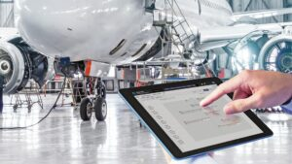

**Figura 1.6** Sistema para la Administración y Gestión del Mantenimiento de Aeronaves.

El sistema permite a los administradores realizar una variedad de funciones, que incluyen:

1. Registro de aeronaves.
2. Mantenimiento de registros de mantenimiento y modificaciones.
3. Gestión de documentación relacionada con la aeronavegabilidad.

# CAPÍTULO 2 EXTRACCIÓN DE INFORMACIÓN

## 2.1 Habilitación de modo desarrollador en Word

En este capítulo se presenta la descripción de la extracción de información de los manuales de mantenimiento mediante macros como lenguaje de programación en Word. Se inicia con el análisis de información solicitada por las entidades de la Base de Datos.

Antes de comenzar a extraer la información, se debe habilitar el modo desarrollador para la creación de las macros. Primero se selecciona la opción de archivo, como se ilustra en la Figura 2.1.

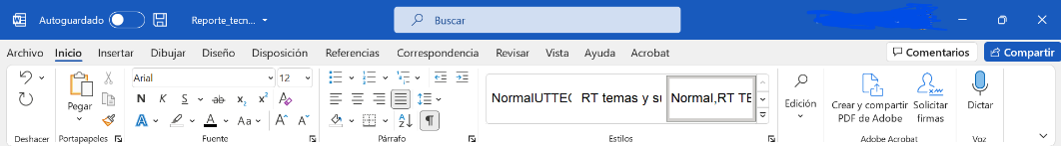

**Figura 2.1** Visualización de opción de archivo.

Una vez realizada la acción anterior, se despliega la barra de las opciones que compone la pestaña *“Archivo”,* mostrando una lista en donde se encuentra *“Más”,* como se ilustra en la Figura 2.2.

**Figura 2.2** Lista de opciones de la pestaña "Archivo".

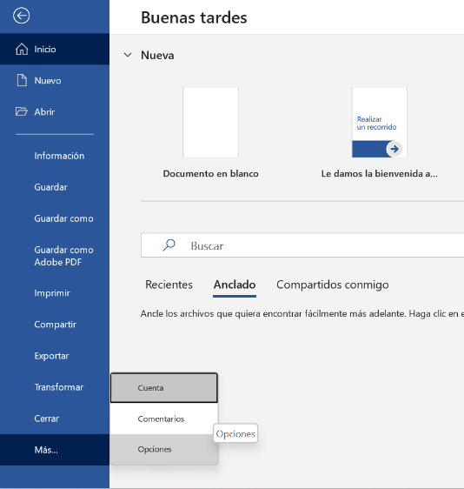

Al dar clic a *“Opciones”*, el sistema muestra un panel, y se efectuarán las siguientes instrucciones:

1. Dar clic en *“Personalizar cinta de opciones”*, se muestra una ventana con diferentes herramientas.
2. Habilitar la opción “Programador”.
3. Dar clic en el botón “Aceptar”.

Se ilustra de la siguiente forma, Figura 2.3.

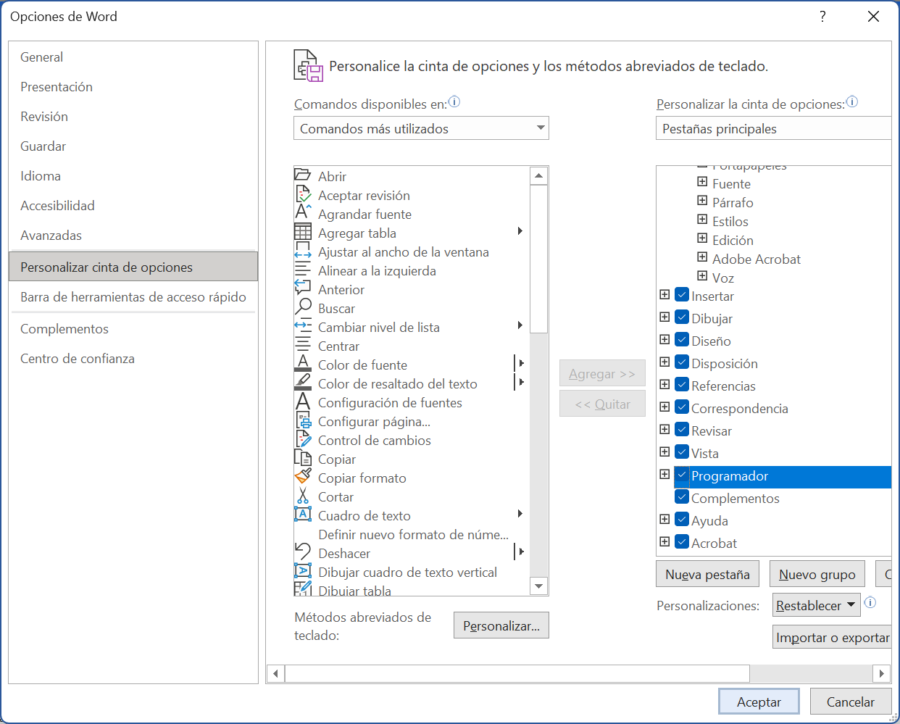

**Figura 2.3** Activar modo programador.

Después de dar clic, en la barra de herramientas se visualiza la opción de *“Programador”,* como se ilustra en la Figura 2.4.

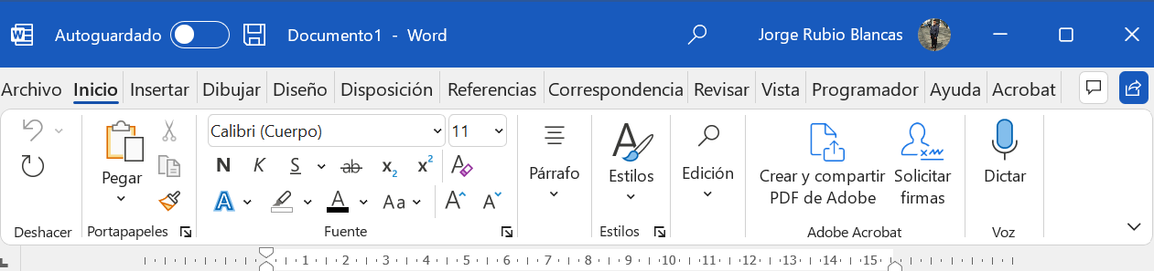

**Figura 2.4** Visualización de herramienta "Programador".

Se da inicio con la extracción de información. De lado izquierdo se visualiza la barra de *“Navegación”* que, para poder acceder a esta herramienta de una manera más ágil es con el comando *“Ctrl + B”* o en la pestaña de *“inicio”* se encuentra la opción *“Buscar”*. Se ilustra en la Figura 2.5.

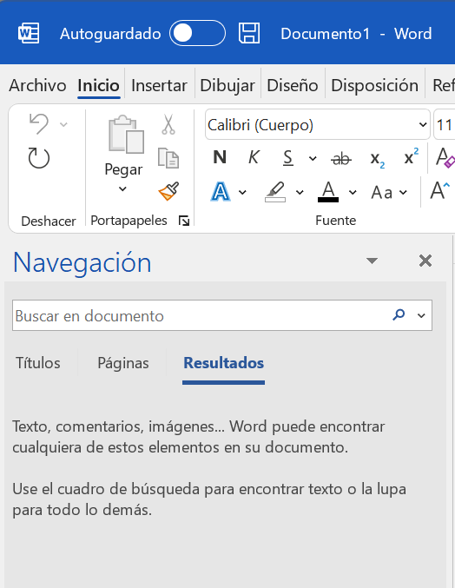

**Figura 2.5** Pestaña de Búsqueda.

Para poder hacer uso de los patrones de búsqueda, es necesario habilitar la opción *“Usar caracteres comodín”,* dentro de la barra de navegación se despliega el menú de opciones, seleccionar la opción “Búsqueda avanzada”, al dar clic se muestra una ventana donde se habilita dicha opción, para que se muestre, se da clic en *“>>más”*. Se ilustra en la Figura 2.6.

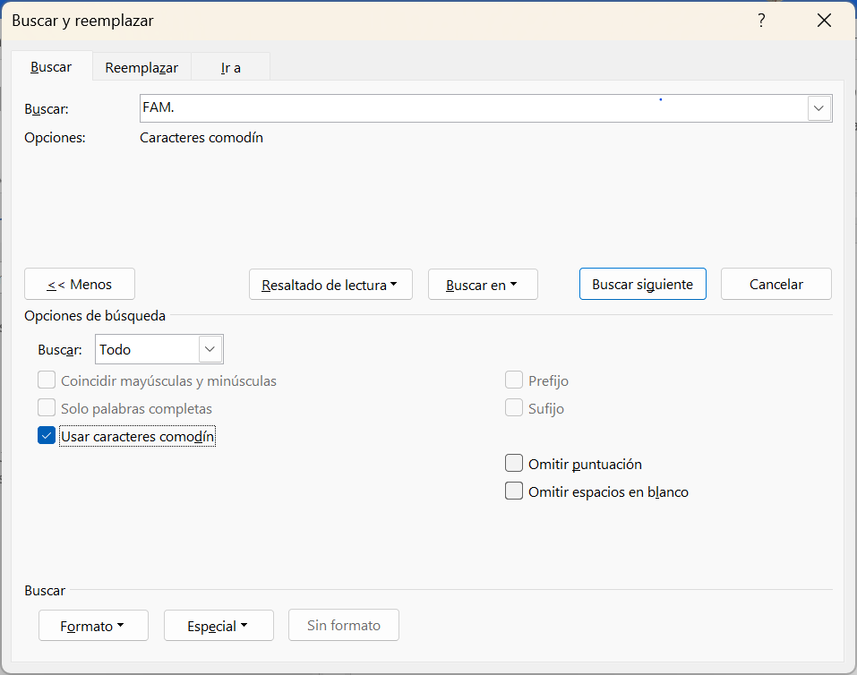

**Figura 2.6** Ventana para activar “Usar caracteres comodín”.

Mostrar las opciones.

Activar función.

Para poder observar los caracteres ocultos y formato del documento, lo que incluye espacios en blanco, marcas de párrafo, tabulaciones, saltos de página, saltos de línea, etc., se activa el signo tipográfico (calderón “ ”) en la función *“Mostrar todo”* que se encuentra en la pestaña de *“inicio”* de la cinta de opciones, como se ilustra en la Figura 2.7.

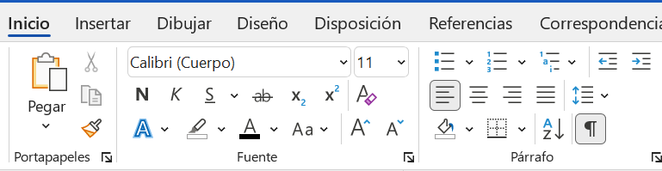

**Figura 2.7** Signo tipográfico “calderón”.

Seguido de lo anterior, para tener una mejor visualización del formato, en la pestaña llamada *“Disposición”*, en la opción de “Orientación” se selecciona *“Horizontal”.*

Una vez realizado el paso anterior se modifica el interlineado, dando clic en la pestaña *“inicio*” dentro del grupo *“Párrafo”* se despliega la opción de “*interlineado”* y se dará clic en *“Quitar espacio después del párrafo”*, como se ilustra en la Figura 2.8.

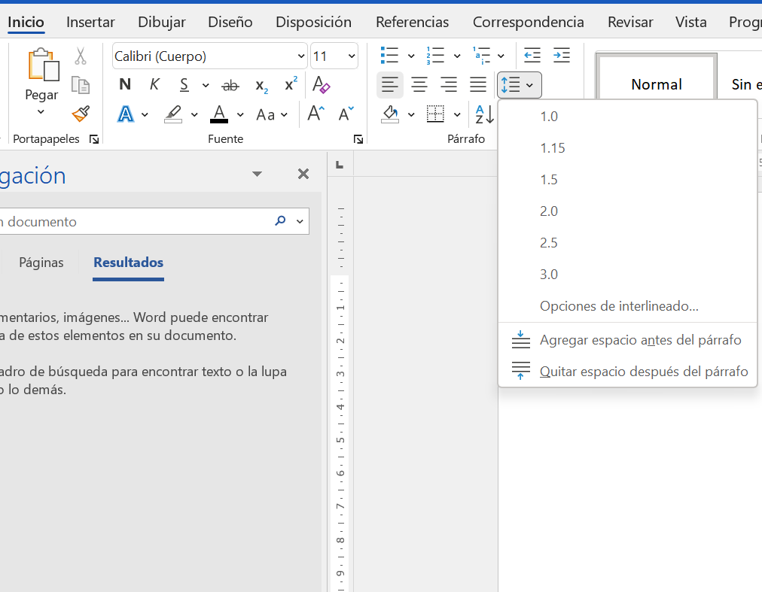

**Figura 2.8** Quitar espacio del párrafo.

Seguido de esto, se puede comenzar con la extracción de texto del Manual de Mantenimiento utilizando las herramientas de:

* Adobe PDF
* Bloc de notas
* Word

El bloc de notas nos ayuda a que el texto no pierda el formato original del PDF.

Al abrir el Manual de Mantenimiento, para agilizar el procesamiento de información del archivo PDF al archivo TXT “bloc de notas”, utilizando los comandos *“Ctrl + A”* se selecciona todo el texto, posteriormente se pega en un bloc de notas como se ilustra en la Figura 2.9.

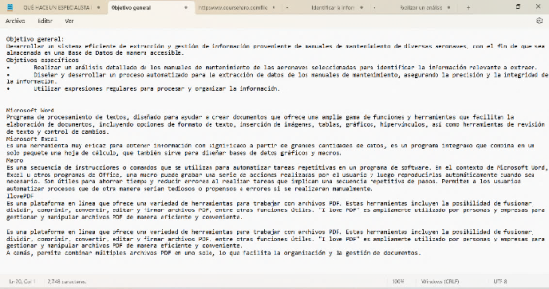

**Figura 2.9** Procesamiento de información de PDF a Word.

Haciendo el mismo proceso del punto anterior, para posteriormente empezar a buscar patrones y limpiar el texto con ayuda de macros.

## 2.2 Extracción de texto con Macros.

Para recabar una gran cantidad de información, se emplearon macros que se aplicaron en Word mediante Visual Basic Applications, con el fin de completar las diversas entidades requeridas para la base de datos. Seguido de que el texto ya se encuentra en Word, como se ilustra en la Figura 2.10.

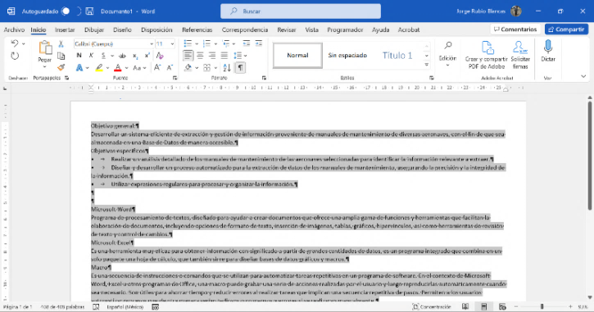

**Figura 2.10** Texto en Word.

Dentro del PDF, se analiza e identifica la información que es extraída y utilizada para todas las entidades, como se ilustra en la Figura 2.11

**Figura 2.11** Documento en PDF.

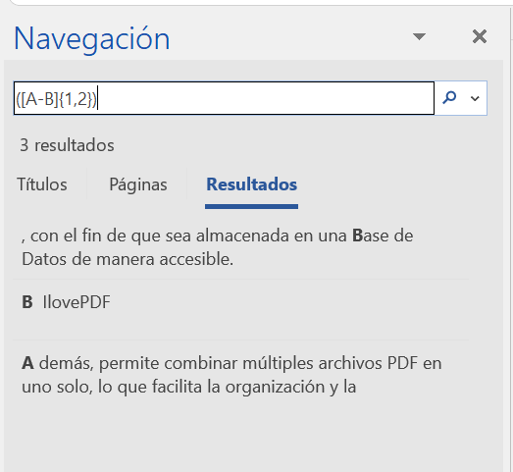

.

En la barra de navegación se busca una secuencia de caracteres que, conforme a un patrón de búsqueda se utilizan expresiones regulares, para identificar la macro a desarrollar y contar con la información organizada a requerimiento de la base de datos correspondiente. Se ilustra en la Figura 2.12.

**Figura 2.12** Buscar patrones con “expresiones regulares”.

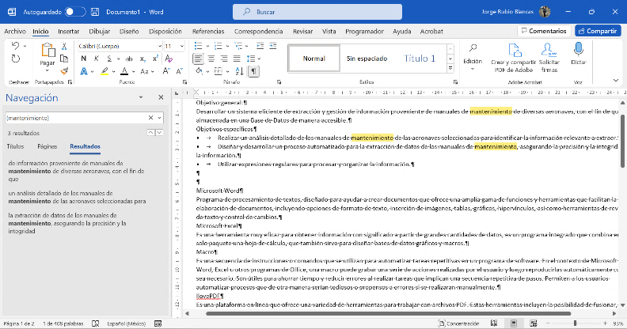

Realizado el paso anterior, se muestran la cantidad de resultados que arroja ese patrón. Seguido de eso, si buscamos una palabra en específico, pero lo que cambia es lo que sigue, hacemos uso de conjuntos.

Un conjunto [ ] sirve para buscar caracteres alfabéticos como numéricos o así mismo se puede buscar ambos, como se ilustra en la Figura 2.13.

**Figura 2.13** Búsqueda de patrones.



Se puede observar que también se utilizaron llaves {}, estas, en expresiones regulares son *“Limites”*, los cuales sirven para establecer un límite entre un cierto número de caracteres a buscar y se colocan dentro del grupo mismo de donde se encuentra el conjunto.

Posteriormente, en la interfaz de Visual Basic Applications, se comienza con la realización de las macros. La primera macro que es utilizada es *“subir_texto”*, la cual nos ayuda a quitar salto de línea (en caso de que sea necesario). Para poder identificar el salto de línea en expresiones regulares es determinado por los caracteres “circunflejo 13 (^13)”, ya identificado el texto en el PDF, se busca el patrón quedando de la siguiente manera como se ilustra en la Figura 2.14.

**Figura 2.14** Salto de línea (^13).

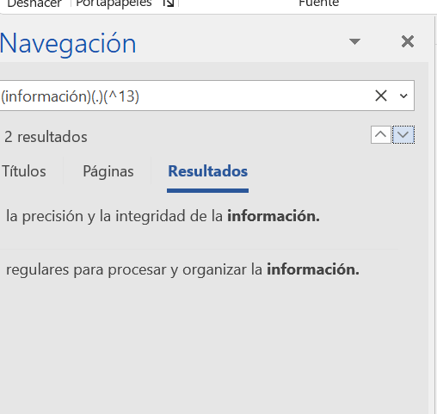

Posteriormente, en Visual Basic Applications con la ayuda de macros, el texto se alinea de manera más rápida eliminado el salto de línea correspondiente. Ejemplo de macro se ilustra en la Figura 2.15.

**Figura 2.15** Texto modificado por macro.

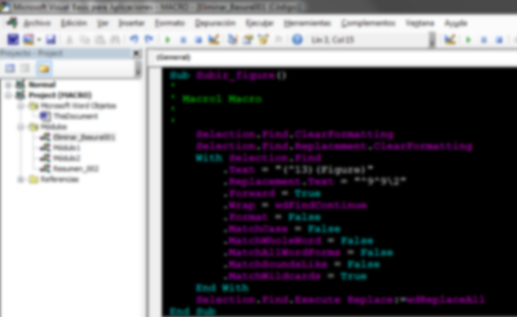

La macro pertenece al método *“Subir_atributo_información”,* ya que se ejecuta la macro con el comando “F5”, podemos visualizar en el documento que la palabra se ha alineado y el salto de línea se ha eliminado. Este proceso se llevará a cabo con todos los manuales y será de utilidad para todas las entidades. Como se ilustra en la Figura 2.16.

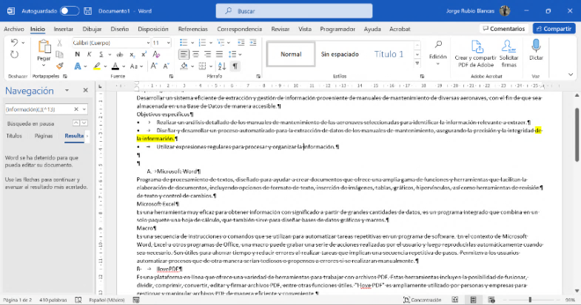

**Figura 2.16** Texto modificado por macro.

Posteriormente, toda la información no deseada y que se requiere quitar, se empieza a eliminar mediante de otra macro desarrollado a través de un previo análisis. Cada entidad va a requerir cierta información en específico, sin embargo, en cada una será el mismo proceso.

Para este proceso, es necesario crear un segundo modulo llamado “Eliminar_Basura”, como se ilustra en la Figura 2.17.

**Figura 2.17** Creación de módulo “Eliminar_Basura”.

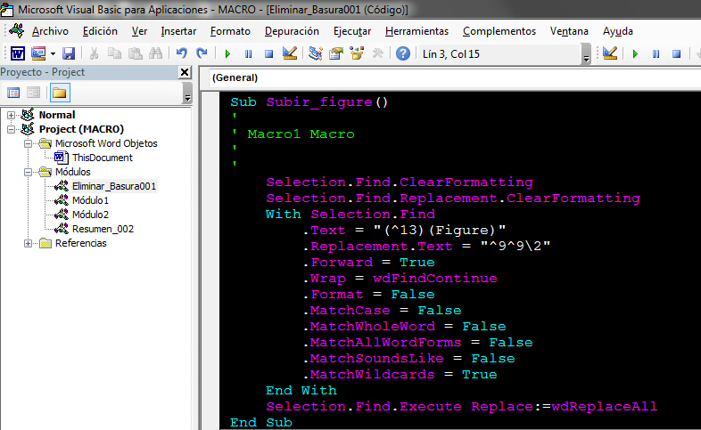

La macro de “Eliminar_Basura” nos ayuda a quitar el texto no deseado, dependiendo la entidad. En esta macro al igual que la anterior, se busca el patrón y en “Patrón de remplazo”, se deja vacío dejando solo circunflejo 13 (^13) de ser necesario. Se ilustra la macro en la Figura 2.18.

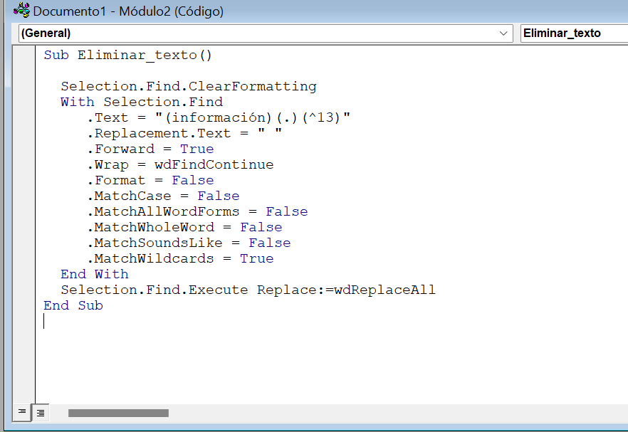

**Figura 2.18** Eliminar_basura.

## 2.3 Visualización de la información requerida para la Base de Datos.

Después de haber realizado los cambios necesarios al documento, la información está lista para ser procesada a la base de datos en Excel.

El texto queda de la siguiente forma, se ilustra en la Figura 2.19.

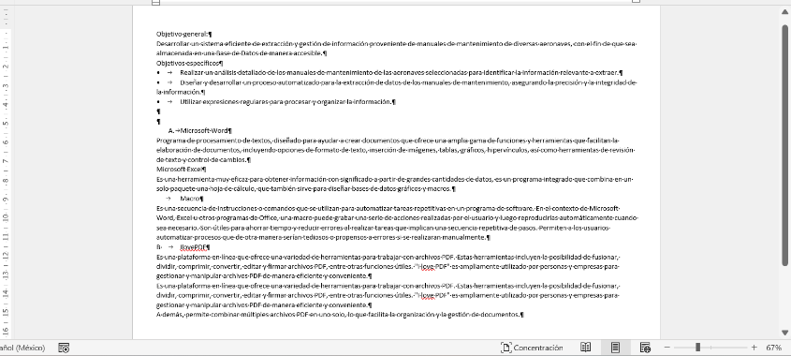

**Figura 2.19** Visualización de texto limpio en Word.

Se puede observar que se incluye tabuladores (^9), que nos ayudarán a separar el texto dentro de Excel y sea más eficiente la organización de la información en cada atributo de la entidad.

# CAPÍTULO 3 PROCESAMIENTO DE INFORMACIÓN A LA BASE DE DATOS

Durante este capítulo, se dará una explicación del proceso de información a la base de datos, así como, también se da a conocer otras técnicas utilizadas para agilizar la extracción de información a cada atributo de las entidades.

La información se pasa a un documento en Excel, en donde también se ejecutan macros para la extracción y gestión de dicha información. Se ilustra en la Figura 3.1.

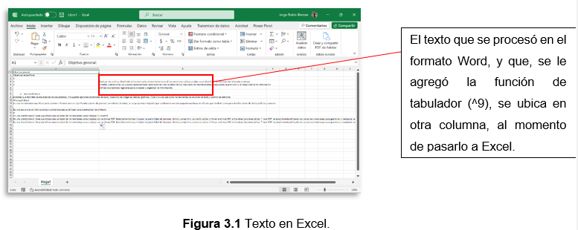

## 3.1 Extracción de texto con macros

En este apartado, se visualizan las macros desarrolladas para extraer texto en diferentes columnas. Al igual que en Word, se le da un patrón de búsqueda y este encontrará la información requerida. El objetivo es, que nos facilite el procesamiento de la información a la base de datos. Figura 3.2.

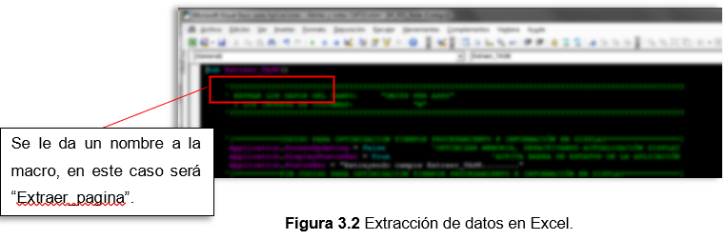

Una vez que se tengan declarada las variables, se coloca el patrón a buscar y el que nos ayuda a extraer el texto. La macro queda de la siguiente forma como se ilustra en la Figura 3.3.

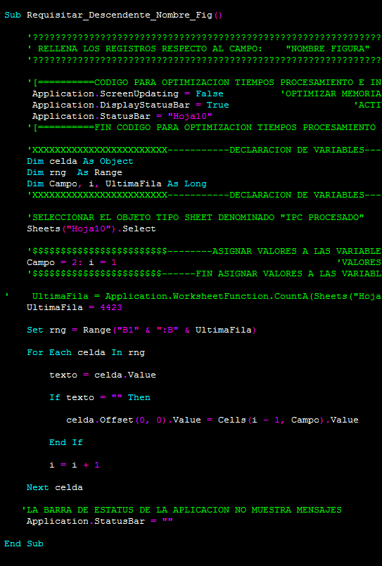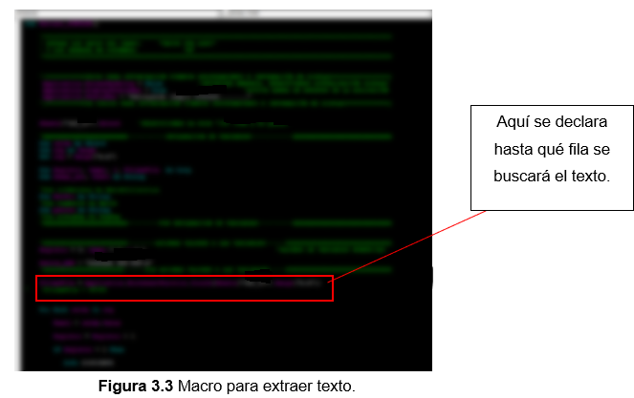

Este proceso es utilizado con continuidad, es por eso que en la parte superior o en otro módulo, se ingresa el “Resumen”, que llama a todas las macros desarrolladas y se ejecutan en una sola, obteniendo toda la información de la manera requerida para cada columna.

El dicho documento queda de la siguiente forma, se ilustra en la Figura 3.4.

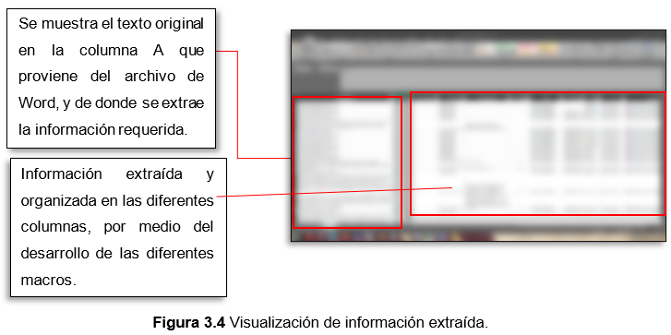



## 3.2 Visualización de información en la Base de Datos

Dentro de la base de datos existen las diferentes entidades, las cuales requieren atributos, dichos son llenados con la información obtenida anteriormente. Después de haber extraído la información es necesario procesarla a la base de datos original.

Entidad “*INDICE*”, para esta entidad es necesario procesar los atributos de, página, nombre capítulo, número de parte del manual Figura 3.5.

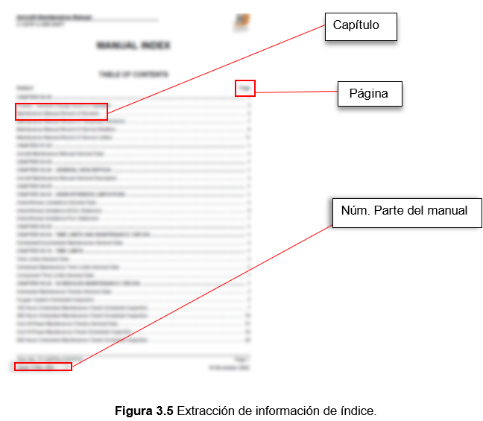



Quedando en la Base de datos de la siguiente manera, se ilustra en la Figura 3.6.

Nota:- Es importante que se ajuste el texto dentro de las columnas.

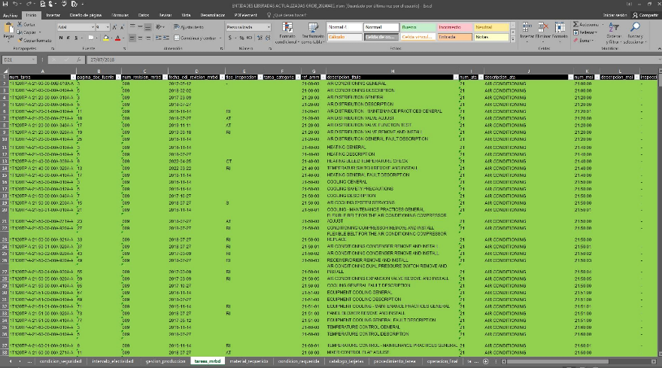

**Figura 3.6** Visualización de la entidad “INDICE”.

En la entidad “cambios”, se solicitan los atributos “fecha_modificacion” y “pagina” como se ilustra en la Figura 3.7.

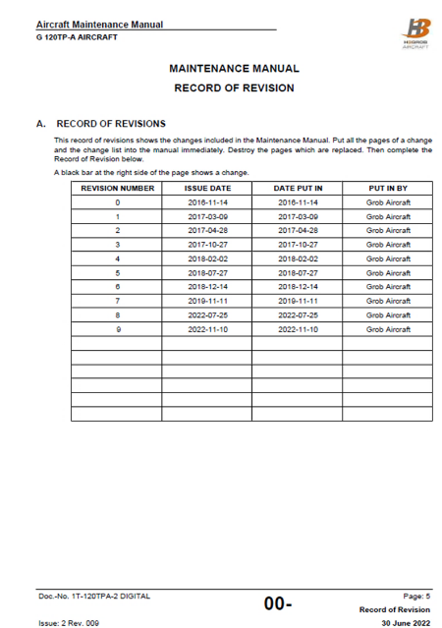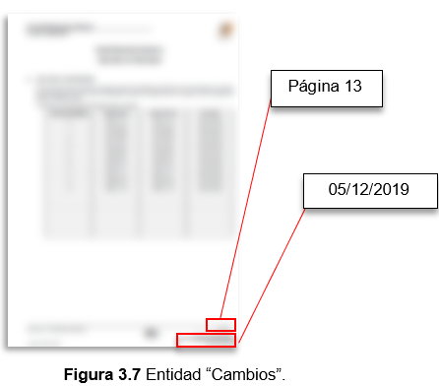

Dicha información ya fue extraída con anterioridad, ahora se procesa a la base de datos de Excel. Se ilustra en la Figura 3.8.

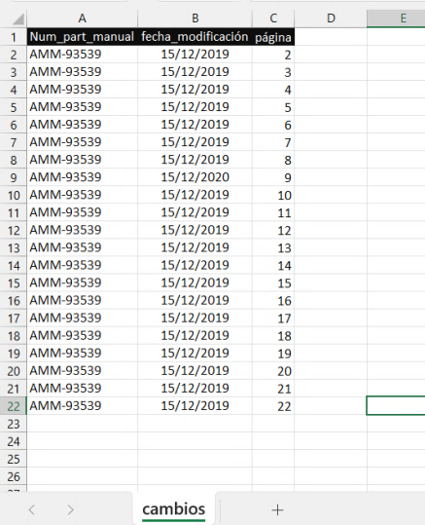

**Figura 3.8** Visualización de la entidad cambios en Excel.

Dentro del manual también se encuentra la entidad de “Seguridad”, que es crucial identificar y localizar en qué capítulo se encuentran. Para ello se recopila las observaciones, riesgos y advertencias. Esto se ilustra en la Figura 3.9.

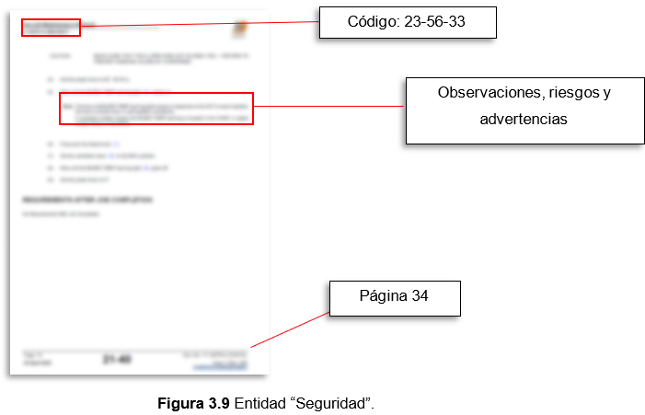



La información obtenida se transfiere a la base de datos en la entidad “Seguridad”, se ilustra en la Figura 3.10.

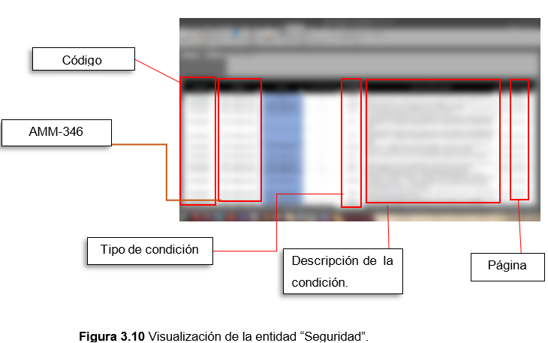

Como se puede observar, los atributos más requeridos son, página, núm. Parte del manual y fecha de modificación. Por lo que las macros que se realizaron anteriormente facilitaron la extracción.

En la entidad “Catalogo”, los diferentes atributos que se requieren son, los números de los códigos previamente registrados en la entidad “figuras”, junto con el nombre del manual del que fueron extraídos. Se ilustra en la Figura 3.11.

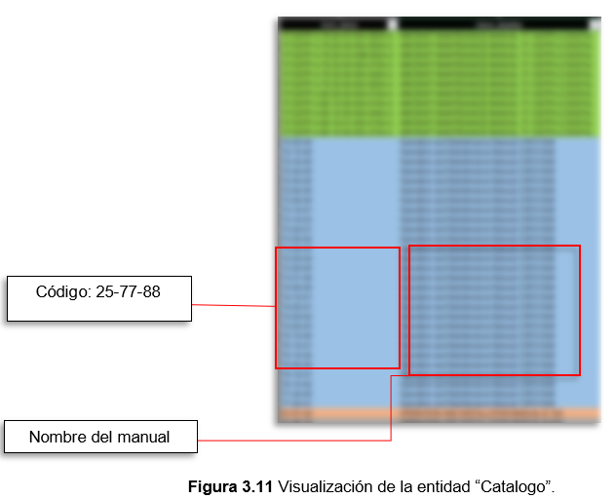

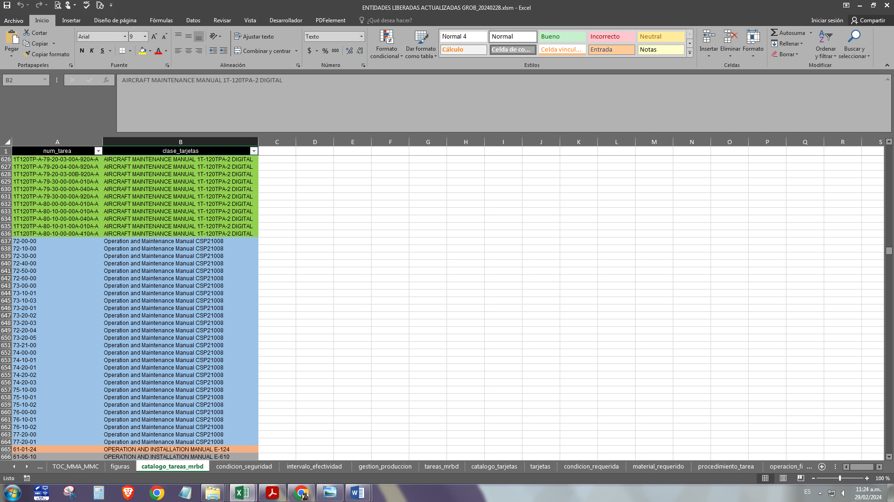

En la entidad “códigos”, para completar los atributos fue necesario consultar la lista de códigos del manual de mantenimiento, la cual contiene los atributos necesarios para llenar la base de datos en Excel. En este caso, los códigos comienzan a partir del capítulo 23, ya que los capítulos del 0 al 22 corresponden a la descripción general de la aeronave según el código ATA. Por lo tanto, el proceso se inició en el capítulo 23. Se ilustra en la Figura 3.12.

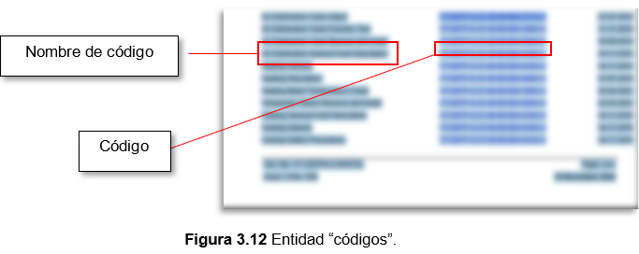



Seguido de identificar los atributos, la información es procesada a la Base de Datos en la entidad “códigos”. Se ilustra en la Figura 3.13.

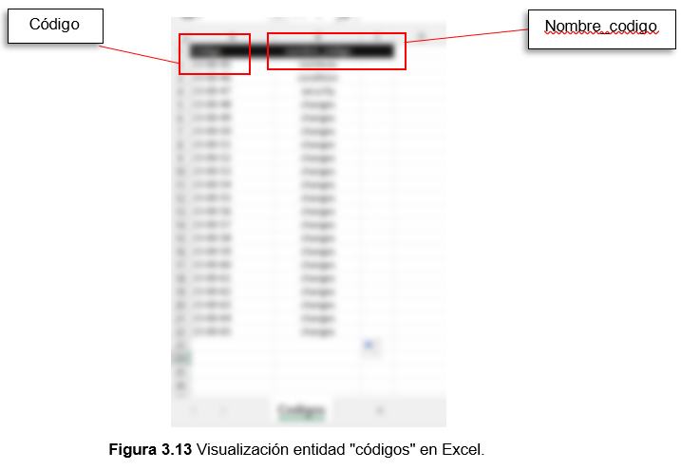

Una de las últimas entidades es “materiales_requeridos”, en esta entidad se solicitan los atributos que se ilustran en la Figura 3.14.

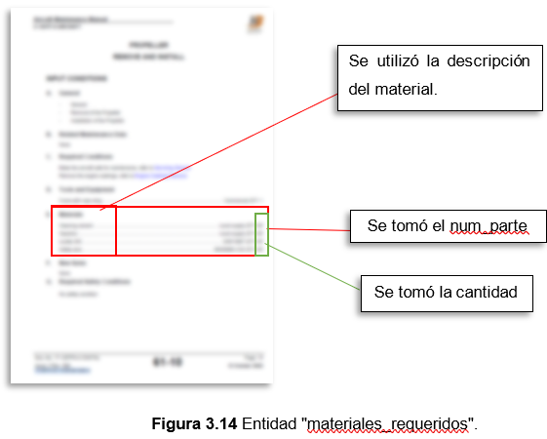



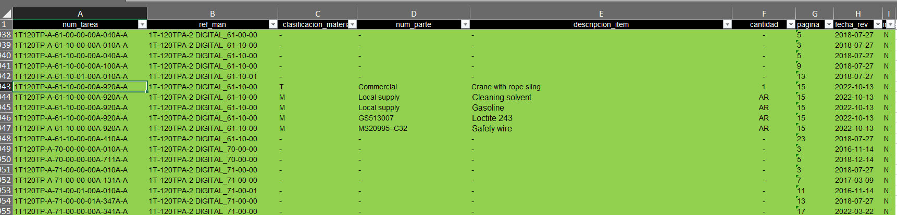Posteriormente, con la información ya extraída se procesa a la base de datos de Excel en la entidad “materiales_requeridos”. Se ilustra en la Figura 3.15.

**Figura 3.15** Visualización de entidad “materiales_requeridos

Como se puede observar, en cada entidad fueron utilizadas macros para separar, alinear texto requerido para la base de datos y eliminar texto no deseado, En cada entidad se requerían casi los mismos atributos, sin embargo, se utilizó el mismo proceso e inclusive se reutilizaron los mismos códigos de programación de macros.

# CONCLUSIONES

El sistema desarrollado desempeña un papel fundamental al simplificar y optimizar las complejas tareas diarias relacionadas con las aeronaves, abarcando tanto la industria de la aviación comercial como la militar.

La gestión de aeronaves implica una coordinación y supervisión exhaustivas en múltiples aspectos, desde el mantenimiento y la logística hasta la planificación de vuelos, la gestión de inventario de repuestos y la asignación de tripulaciones.

El proyecto pasó por tres etapas distintas, cada una con sus propios desafíos y logros. Durante la primera etapa, se realizó un análisis exhaustivo de la información para su posterior procesamiento y extracción eficiente, lo que requirió tiempo y dedicación.

En la segunda etapa, la implementación de macros permitió una obtención muy rápida y precisa de la información, simplificando considerablemente el proceso y asegurando la integridad de los datos. Además, se adquirió un profundo conocimiento sobre los manuales de mantenimiento de las aeronaves y las herramientas utilizadas.

Finalmente, en la tercera etapa, se logró con éxito la conclusión de la mayoría de las entidades requeridas, asegurando la precisión de la información revisada por personal militar, lo que garantiza la integridad y eficacia de la gestión de aeronaves en el futuro.

# LISTADO DE SIGLAS Y ACRONIMOS

Cap. 1/o. Capitán Primero.

3/er. Eln. Tercer Escalón.

ATA Air Transport Association.

ATA Asociación de Transporte Aéreo

C.I.D.T.F.A. Centro de Investigación y Desarrollo Tecnológico de la Fuerza Aérea.

F.A.M. Fuerza Aérea Mexicana.

F.A.E.E.A. Fuerza Aérea Especialista en Electrónica de Aviación.

ISO International Organization for Standardization.

ISO Organización Internacional de Normalización.

IEC International Electrotechnical Commision.

IEC Comisión Electrotécnica Internacional.

TSU Técnico Superior Universitario.

UTTEC Universidad Tecnológica de Tecámac.

VBA Visual Basic for Applications.

VBA Visual Basic para Aplicaciones.

MTRO. Maestro.

NMX Normas Mexicanas.

TI Tecnologías de la Información.

Si.A.Ge.M.A. Sistema para la Administración y Gestión del Mantenimiento de Aeronaves.

JPG Joint Photographic Group.

JPG Grupo Mixto de Imagen.

PDF Portable Document Format.

PDF Formato de Documento Portable.

S.f. Sin fecha

# GLOSARIO DE TÉRMINOS

FUERZA AÉREA MEXICANA (F.A.M.) Es la rama del aire en las Fuerzas Armadas de México y depende de la Secretaría de la Defensa Nacional. Se encarga de la defensa del espacio aéreo, el territorio y soberanía nacional.

MACROS Son secuencias de comandos o instrucciones escritas en lenguaje VBA que se utilizan para automatizar tareas dentro de las aplicaciones de Microsoft Office, como Excel, Word, y PowerPoint.

CÓDIGO ATA (Air Transport Association) Permite una consulta más clara y eficiente de los sistemas, entre los fabricantes, operadores y personal de mantenimiento en la industria aeronáutica

NÚMERO DE PARTE DEL MANUAL En un manual de mantenimiento de una aeronave es una identificación única asignada a un componente específico dentro del sistema de la aeronave. Este número suele ser utilizado para identificar y rastrear piezas, equipos o materiales durante la fabricación, instalación, mantenimiento y reparación de la aeronave.

EXPRESIONES REGULARES Patrones de búsqueda utilizados para encontrar secuencias específicas de caracteres dentro de un texto, útiles para identificar y manipular información de manera eficiente.

COMPUTADORA Dispositivo electrónico capaz de procesar datos y ejecutar instrucciones para realizar diversas tareas.

HARDWARE Conjunto de componentes físicos de una computadora como la CPU, Memoria RAM, Disco Duro, Teclado y cualquier otro material en estado físico que sea necesario para hacer que el equipo funcione.

SOFTWARE Conjunto de programas y datos que controlan el funcionamiento de las computadoras

DISCO DURO Dispositivo de almacenamiento permanente que guarda datos a largo plazo en la computadora.

DISCO RÍGIDO Medio secundario de almacenamiento compuesto por varios discos superpuestos, con cabezas lecto-grabadoras, alojado en una unidad cerrada herméticamente.

DISCO MAGNÉTICO Plato circular extendido, cuyas superficies son magnéticas. Sobre ellas pueden escribirse datos por magnetización de pequeños segmentos. El disco puede ser rígido (hard) o flexible (floppy).

SISTEMA OPERATIVO Software que gestiona los recursos de la computadora y proporciona una interfaz para que los usuarios interactúen con ella.

INTERFAZ DE USUARIO Es la forma en que los usuarios interactúan con el software o el Sistema operativo, a través de ventanas, iconos y/o menús.

# REFERENCIAS

Curso Héroe. (S.f.). Manual de mantenimiento de aeronaves [PDF]. Obtenido de <https://www.coursehero.com/file/45417456/MANUAL-DE-MANTENIMIENTO-DE-AERONAVES-pdfpdf/>

ExcelTotal. (S. f.). ¿Qué es una macro de Excel? Obtenido de <https://exceltotal.com/que-es-una-macro-de-excel/>

Revista Armas. (S.f.). Revista Completa 524 Baja [Revista digital]. Obtenido de <https://issuu.com/revistaarmas/docs/revista_completa_524_baja/s/15016445>

Nacional, S. d. (15 de 07 de 2017). Secretaría de la Defensa Nacional. Obtenido de Secretaría de la Defensa Nacional: <https://www.gob.mx/sedena/documentos/los-origenes-fuerza-aerea-mexicana#:~:text=La%20Fuerza%20A%C3%A9rea%20Mexicana%20tiene,el%20Arma%20de%20Aviaci%C3%B3n%20Militar>.

Revista Armas. (S.f.). Revista Completa 525 [Revista digital]. Obtenido de <https://issuu.com/revistaarmas/docs/revista_completa_525/s/15779009>

Ministerio de Economía, DOF. (2005, 28 de noviembre). Obtenido de <https://www.dof.gob.mx/nota_detalle.php?codigo=2099575&fecha=28/11/2005>